Modelo X-Plane × Modelo Não Linear:
duas plantas distintas
Evidência experimental da independência entre a aeronave virtual (DH-Lon-REV-03.acf) e o modelo não linear identificado do drone híbrido — e a relação construída entre elas
Apoio à dissertação de mestrado — Kauê Martins
1º de setembro de 2026

1. Objetivo e pergunta respondida
Este documento responde a uma pergunta metodológica central do trabalho: qual é a relação entre a aeronave simulada no X-Plane e o modelo não linear identificado usado no projeto dos controladores? A resposta, demonstrada experimentalmente nas seções a seguir, é que não há relação direta: as duas representações têm origens independentes, motores de física diferentes e comportamentos dinâmicos distintos nas características que governam o projeto de controle — a ponto de o controlador projetado sobre uma delas não conseguir executar, na outra, uma manobra elementar.
Em consequência, qualquer relação entre os dois mundos precisa ser construída e declarada. Foi exatamente o que se fez na calibração do gêmeo virtual (Relatório do Gêmeo X-Plane, docs/Relatorio_gemeo_XPlane.pdf): a Seção 5 resume o contraste antes/depois, que prova que a concordância obtida não é acidental nem inerente ao simulador.

2. Origem independente das duas representações

2.1 A aeronave do X-Plane (.acf)
O arquivo DH-Lon-REV-03.acf foi construído no Plane Maker a partir da geometria e das características físicas da aeronave, seguindo a prática consolidada no grupo de pesquisa: na dissertação do Sato (Seção 3.3, p. 62), o Piper J3 virtual é uma reconfiguração do modelo de Bittar, Oliveira e Figueiredo (2014), ajustado em posição de CG, parâmetros do conjunto motopropulsor e massa total — todos os alvos vindos de medição física (balança, túnel de vento). O X-Plane calcula as forças por blade element theory, elemento a elemento das superfícies, a partir dessa descrição geométrica. Em nenhum ponto dessa rota o modelo matemático identificado participa.

2.2 O modelo não linear identificado
O modelo não linear (Ana) é um conjunto de equações de corpo rígido com 6 graus de liberdade cujos coeficientes aerodinâmicos (coef_DH.m: CLα 2,88/rad, CD0 0,100, Cmα −0,88, Cmq −9,93, entre outros) foram levantados por identificação e caracterização da aeronave real. É uma parametrização por coeficientes globais — formalismo completamente diferente do blade element do X-Plane. Em nenhum ponto dessa rota o arquivo .acf participa.
As duas rotas partem, portanto, da mesma aeronave física, mas por caminhos que não se comunicam: físico → geometria → .acf de um lado e físico → identificação → modelo não linear do outro. Se as duas representações fossem fiéis, deveriam concordar. A Seção 3 mostra o quanto discordam.

3. Evidência experimental da distinção
Todos os ensaios desta seção foram executados no .acf original (backup preFaseB, aerodinâmica pré-calibração), em atmosfera calma, com os mesmos experimentos aplicados aos dois mundos — trim motorizado, polar de planeio, identificação de arfagem por doublets de profundor e manobra em malha fechada. A régua do modelo não linear é reproduzível (trim e linearização computados de dyn_rigidbody_DH com resíduos ~10⁻¹²).

3.1 Estática: condição de trim e polar
Grandeza (12 m/s) | Modelo NL (Ana) | .acf original
α de trim | 14,4° | ≈ 5°
δe de trim | +7,6° | +2° a +3°
Throttle de trim | 0,284 | 0,5 – 0,85
Trim a 14 m/s (α / δe) | 9,7° / +3,7° | 2,4° / −2,8°
Razão α_NL / α_acf na polar (δe 0…+8°) | — | ≈ 1,6 (constante)
L/D no planeio | ≈ 4,1 – 5,7 | ≈ 6,4 – 6,6

O .acf original voa 'pendurado' em ângulos de ataque três vezes menores que o drone real: a asa dele é 'boa demais' (CLα efetivo ≈ 1,6× o identificado) e arrasta menos (L/D maior). Pior: o aerofólio genérico estola a ≈ 9–10°, de modo que o regime de voo do drone real (α entre 14° e 22°) é fisicamente inacessível ao .acf original.

3.2 Dinâmica de arfagem: identificação por doublets
Modo longitudinal | Modelo NL (Ana) | .acf original (identificado em voo)
Curto período ωn | 6,43 rad/s | sobreamortecido: fit 15,0 (9,8 noutro ponto de operação)
Curto período ζ | 0,55 | 1,67 (1,1) — sem oscilação
Autoridade do profundor (pico q/δe) | ≈ 5,5 rad/s/rad | ≈ 4,8 rad/s/rad (compatível)
Fugóide | ωn 1,12 / ζ 0,085 | não medida formalmente

A resposta de arfagem do modelo é uma oscilação subamortecida bem definida; a do .acf original é sobreamortecida — não oscila (em regime sobreamortecido ωn e ζ isolados são mal-identificáveis; o que é robusto é a ausência de oscilação e o polo dominante em ≈ 5–6 rad/s). A Figura 1 sobrepõe as três respostas ao mesmo doublet de profundor em malha aberta: modelo não linear exato, .acf original e, como referência do que a calibração alcança, o gêmeo v1.1.
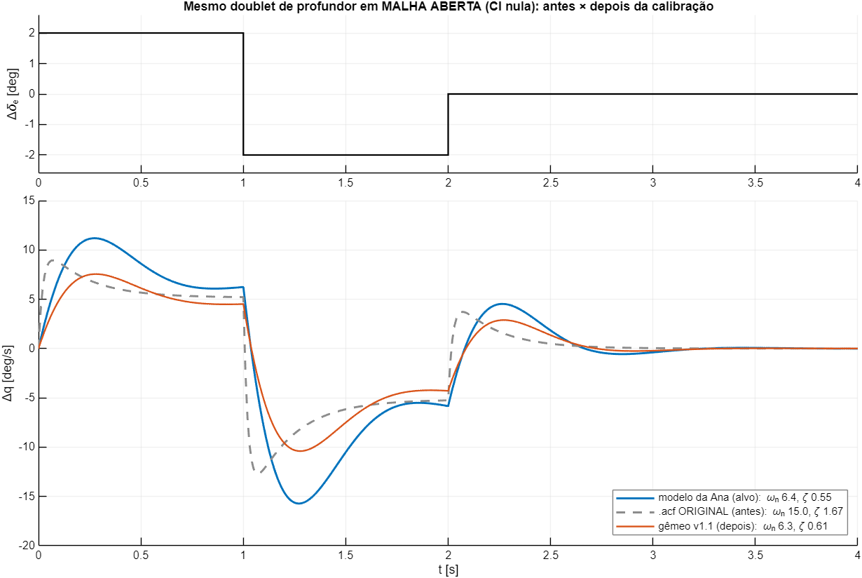
Figura 1 — Doublet de profundor em malha aberta, três vias: modelo da Ana (exato, submodelo α–q: ωn 6,43 / ζ 0,55), .acf original (sobreamortecido) e gêmeo v1.1 (ωn 6,25 / ζ 0,61). Dados: XP_ident_theta_20260831_125617.mat.

3.3 Demais eixos e envelope
Grandeza | Modelo NL (Ana) | .acf original
Rolagem: p_ss/δa | −8,5 rad/s/rad | −5,0 (60% da autoridade)
Dutch roll ωn / ζ | 5,04 rad/s / 0,41 | ≈ 2,3 rad/s / 0,33
Espiral | instável (+0,23) | instável (deriva de φ) ✓
Envelope de α | voa a 14–22° (sem estol modelado) | estola a ≈ 9–10°
Massa | 2,2 kg | 2,2 kg ✓
T_max a 12 m/s | 14 N (F = 14·δt) | ≈ 14–16 N ✓

Note o padrão: as grandezas que coincidem (massa, tração máxima, sinal da espiral) são justamente as de natureza física direta — as mesmas categorias que o Sato ajustou por medição no precedente do grupo. As que divergem (trim, curto período, autoridade lateral, direcional, envelope de α) são as aerodinâmicas e dinâmicas, que nunca haviam sido calibradas.

3.4 Ensaio decisivo: a mesma malha de controle nas duas plantas
O experimento que fecha a questão: a mesma malha PID em cascata, com os mesmos ganhos e as mesmas proteções, foi submetida à mesma manobra (doublet de altitude ±10 m) nas duas plantas.
Doublet de h ±10 m (mesma malha, mesmos ganhos) | Modelo NL (SIL) | .acf original
Execução da manobra | normal | IMPOSSÍVEL — h não sobe
RMS do erro de h | 6,95 m | 9,23 m
Erro estacionário da subida | < 1 m | −14,6 m
Altitude mínima | segue a referência | afunda a 588,7 m (ref. 600) e não recupera
θ durante a manobra | segue a manobra | pregado no teto de proteção +5° por ≈ 100 s

A explicação é física e resume toda a distinção: o ângulo de trajetória é γ = θ − α. No .acf original, α_trim ≈ 5°, então o teto de proteção de θ (+5°) dá γ ≈ 0 — a aeronave não tem como subir dentro dos limites da malha. No regime do modelo (α_trim 14,4°), o mesmo teto entrega γ ≈ +3° e a manobra sai naturalmente. Ou seja: não se trata de ajuste fino de ganhos, e sim de plantas em regimes de voo diferentes.
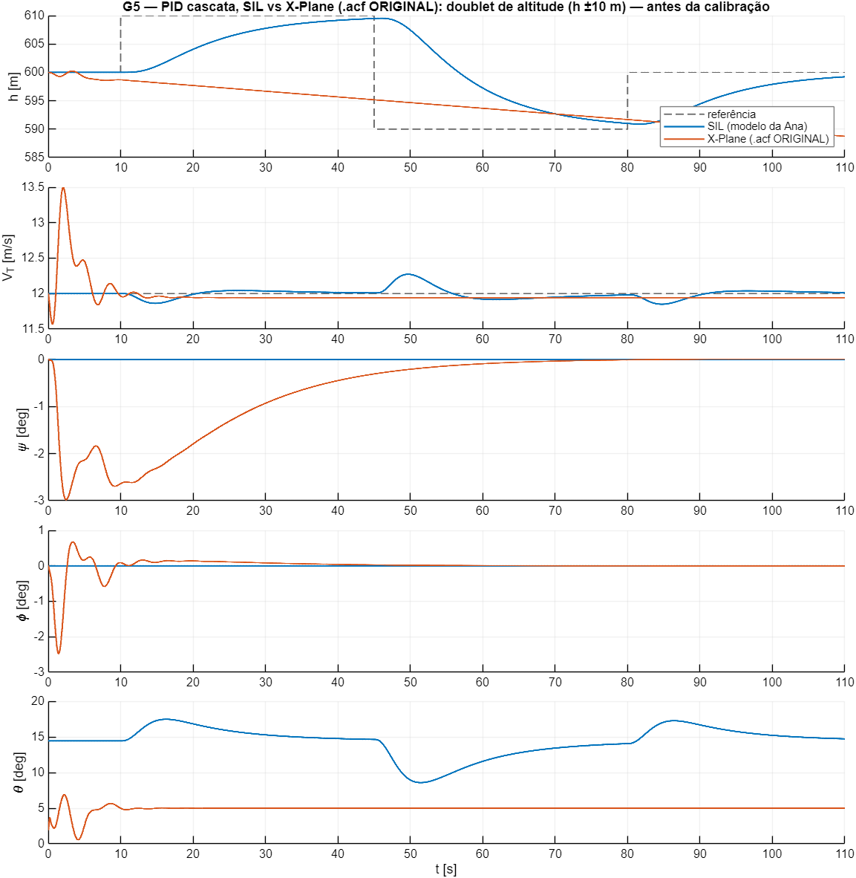
Figura 2 — Doublet de altitude em malha fechada: SIL (modelo da Ana) × .acf original. A mesma malha que executa a manobra no modelo não consegue subir no .acf original. Voo XP_voo_20260831_130632.mat.

4. Síntese do diagnóstico
As duas representações não são 'totalmente diferentes' em tudo — ambas são aeronaves estáveis, com polo longitudinal dominante na mesma ordem de grandeza e a mesma massa e tração. A formulação tecnicamente correta, e a que se recomenda perante a banca, é:
o .acf original e o modelo não linear identificado são dinamicamente distintos nas características determinantes para o projeto de controle — condição de trim (α 5° vs 14,4°), amortecimento do curto período (sobreamortecido vs ζ 0,55), autoridade de rolagem (−40%), direcional (dutch roll 2× mais lento) e envelope de ângulo de ataque (estol a 9–10° vs regime de voo a 14–22°) — a ponto de a manobra elementar de altitude, executável no modelo de projeto, ser fisicamente impossível na planta original com a mesma malha e as mesmas proteções.

5. Consequência metodológica: a relação que existe foi construída
Da distinção demonstrada seguem três consequências:
- Independência respondida. O modelo X-Plane não deriva do modelo não linear nem é afetado por ele: um resultado obtido no .acf original nada diria sobre os controladores projetados no modelo da Ana — as plantas nem sequer compartilham o regime de voo.
- A calibração do gêmeo era necessária, não cosmética. Para que o X-Plane servisse de bancada de ensaio dos controladores, o .acf foi reconfigurado (aerodinâmica, incidências, CG, motor e inércia de arfagem) tomando o modelo identificado como gabarito — extensão, em natureza, do precedente do Sato (p. 62), com alcance maior porque o critério de aceitação era dinâmico.
- A alegação é dimensionada para a dependência criada. Após a calibração, o que se alega é que o gêmeo transporta o modelo para a bancada virtual — nunca que 'o X-Plane valida o modelo', o que seria circular. A validação do modelo permanece sendo assunto da identificação; o gêmeo agrega implementação numérica independente (blade element), cadeia de atuadores, atmosfera, estol e limites de superfície — os elementos de realismo que expuseram, por exemplo, as deficiências estruturais do controlador LQRY, invisíveis no SIL.
O contraste antes/depois é o que dá força ao argumento: a equivalência final (campanhas G4/G5) só aparece depois da calibração declarada — logo não é um acaso do simulador nem uma tautologia, é o resultado de um procedimento documentado e reprodutível.
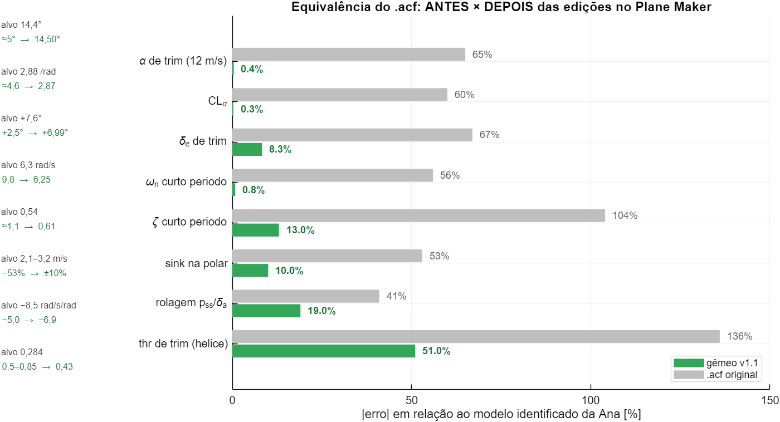
Figura 3 — Antes/depois da calibração do gêmeo: o .acf original (antes) e o gêmeo v1.1 (depois) contra a régua do modelo identificado.
Campanha G5 (após calibração, mesmos ganhos) | SIL (modelo NL) | X-Plane (gêmeo v1.1)
Doublet h ±10 m — RMS h | 6,95 m | 6,96 m (6,98 sem vento)
Perfil de missão — RMS h | 3,40 m | 3,41 m
Doublet ψ ±15° — RMS ψ | 8,39° | 8,52°
Artefato de janela curta (OS do retorno) | −33,0% | −33,0% (idêntico, sem vento)

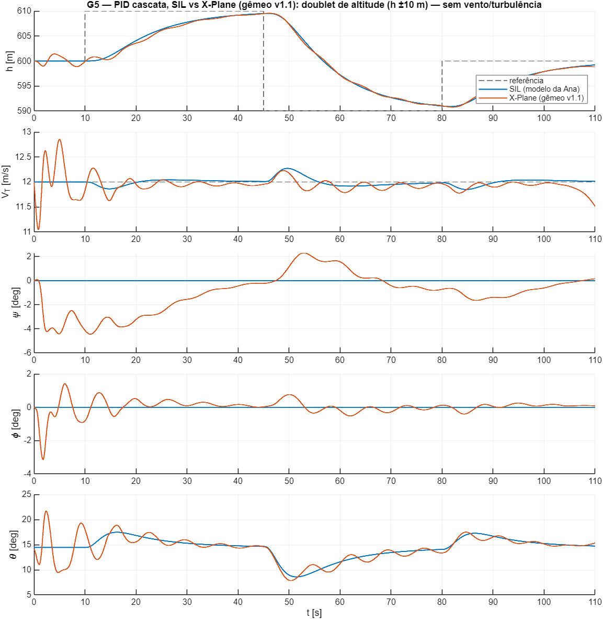
Figura 4 — A mesma manobra da Figura 2, agora no gêmeo calibrado (atmosfera calma): SIL × X-Plane indistinguíveis em RMS (6,95 × 6,98 m). Voo XP_voo_20260831_111428.mat.

6. Conclusão
A aeronave existente no X-Plane e o modelo não linear desenvolvido pela Ana são representações de origens independentes e comportamentos dinâmicos distintos, e isso foi demonstrado com quatro experimentos (trim, polar, identificação de arfagem e manobra em malha fechada), cada um com número e figura. Não há relação direta entre os dois mundos — nem poderia haver: nada se propaga automaticamente do modelo matemático para o simulador, e vice-versa.
A relação que o trabalho utiliza foi construída deliberadamente (calibração do gêmeo), declarada com a alegação correta (transporte do modelo para uma bancada virtual de ensaio) e verificada por campanhas de equivalência com métricas. A distinção original, longe de ser uma fragilidade, é o que dá sentido ao gêmeo: sem ela, a calibração seria desnecessária; sem a calibração, o X-Plane seria irrelevante para os controladores projetados.

Anexo — dados e arquivos
- Ensaios no .acf original (backup preFaseB): voos/XP_ident_theta_20260831_125617.mat (identificação), voos/XP_voo_20260831_130632.mat (dblh em malha fechada).
- Figuras: voos/EQUIV_doublet_malha_aberta_3vias.png, voos/G5_dblh_SILxXP_original.png, voos/EQUIV_antes_depois.png, voos/G5_dblh_SILxXP_calmo.png.
- Régua do modelo NL: coef_DH.m + dyn_rigidbody_DH (trim/linearização reproduzíveis; curto período exato 6,43 rad/s / ζ 0,55 pelo submodelo α–q).
- Registro completo da calibração e das campanhas: xplane/EQUIVALENCIA_ACF.md; relatório do gêmeo: docs/Relatorio_gemeo_XPlane.docx/.pdf.
- Precedente metodológico: dissertação do Sato, Seção 3.3, p. 62 (reconfiguração do .acf herdado — CG, motopropulsor e massa — a partir de medições físicas).

